ОКЕАН УЛЫБОК
слова В.Степанова музыка Г.Струве
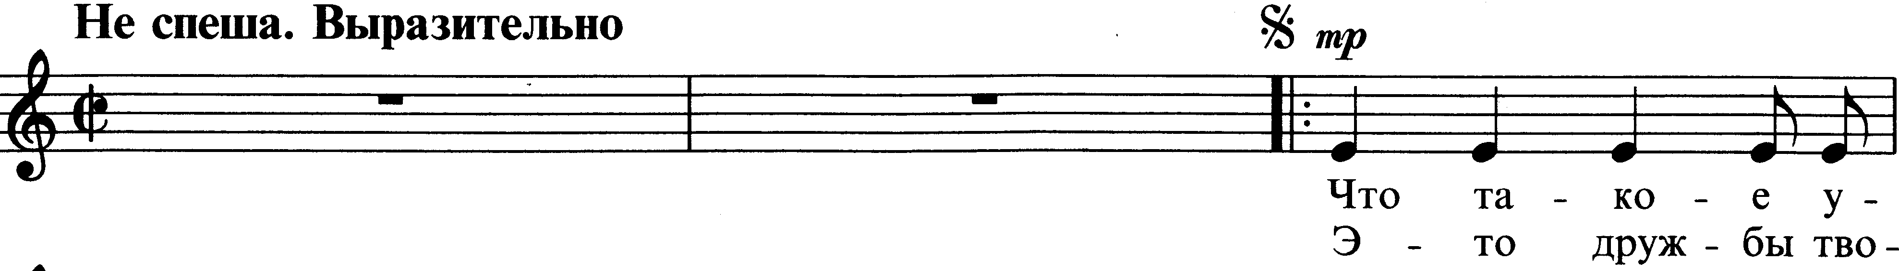
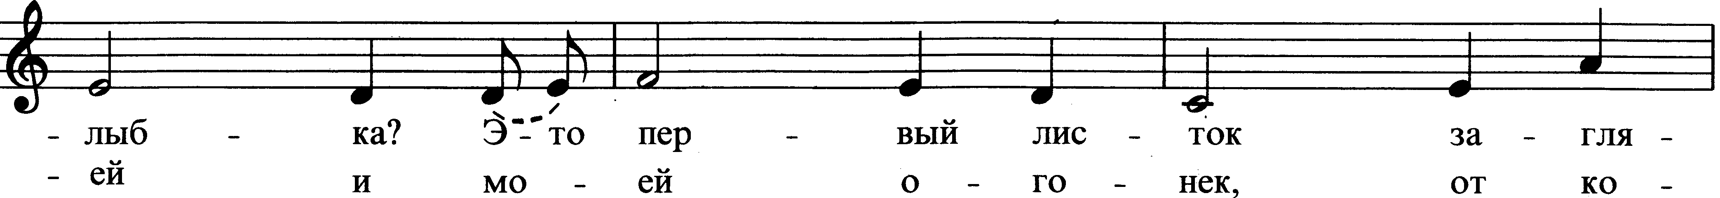
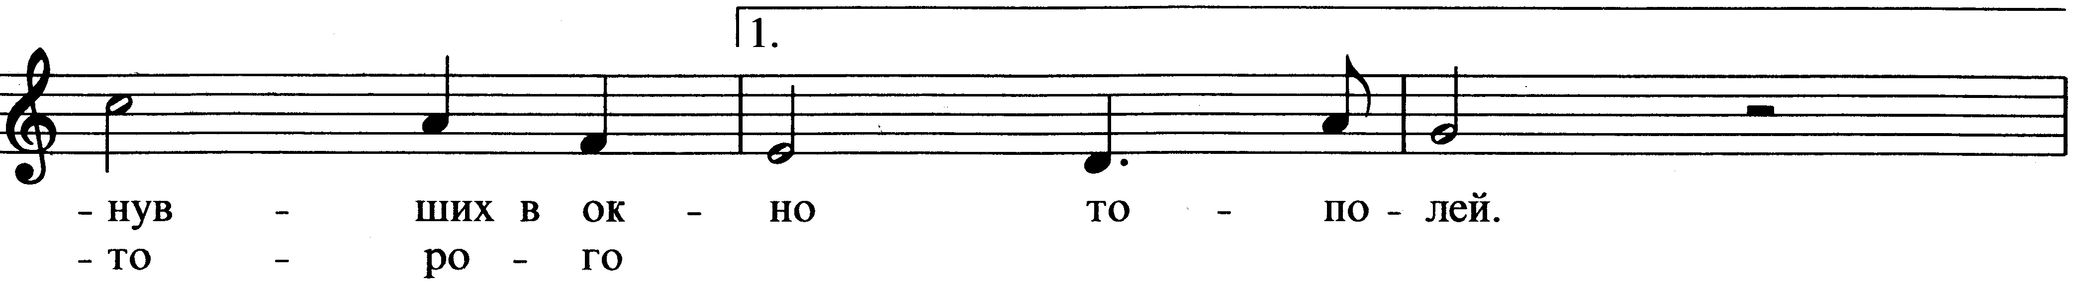
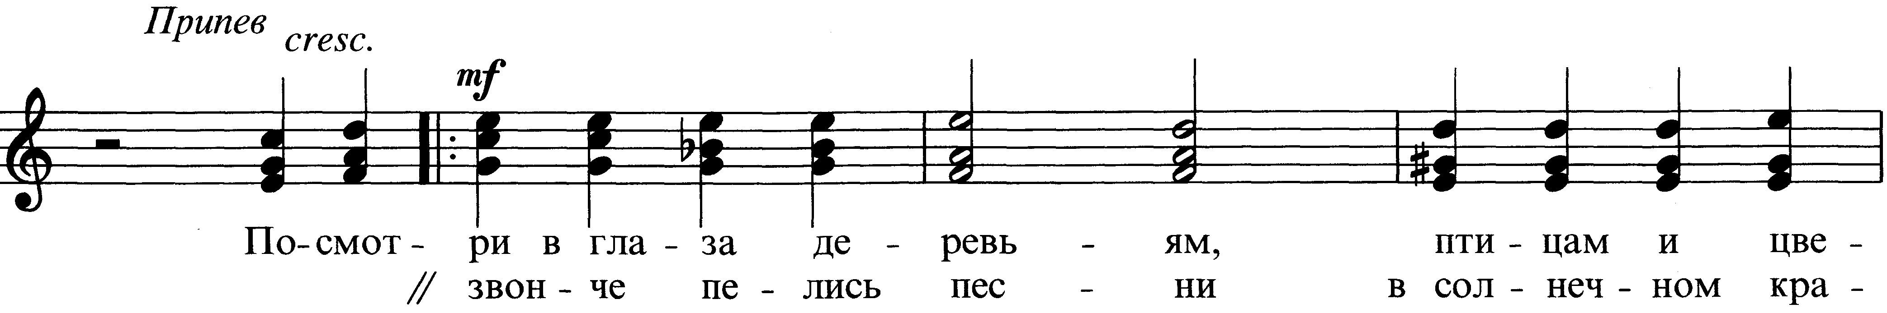
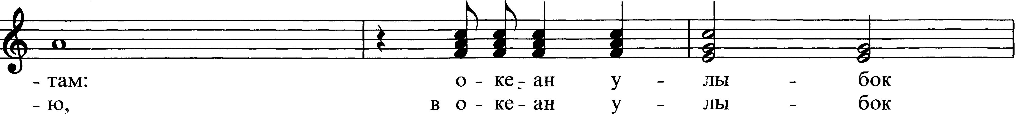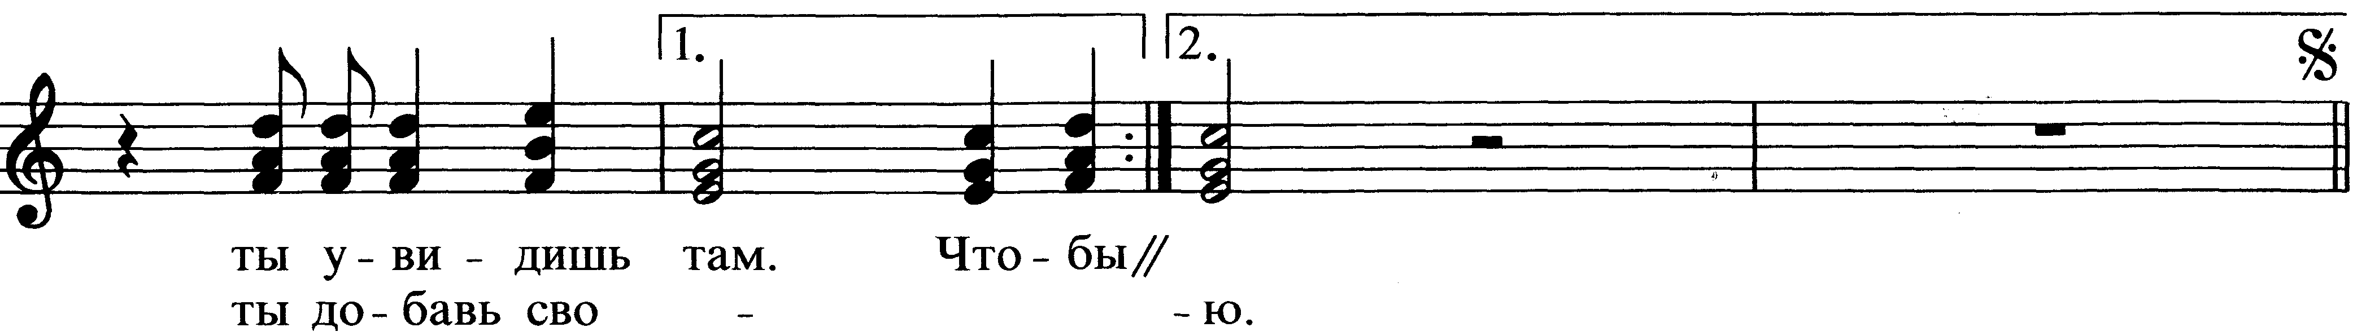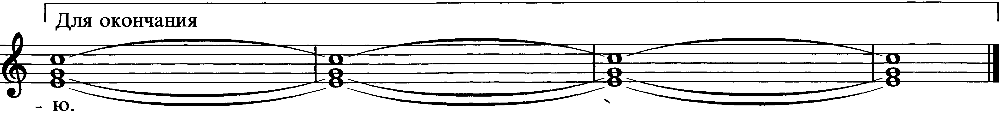

2. Что ты брови нахмурил?  Улыбнись поскорей.  Пусть рассеется грусть и туман.  Может стать ручейком  Без улыбки твоей  Даже самый большой океан.  Припев. | 3. В океане улыбок  Не найти берегов,  Сколько б мы ни искали с тобой.  Только радость вокруг,  Только звезды стихов,  Только солнечных песен прибой.  Припев.

